Тема недели: Мир природы и красоты «Веселый зоопарк» (25.05.2020 – 29.05.2020г.)
Чтение художественной литературы. Тема: «Где обедал воробей?»

Где обедал воробей — Самуил Маршак
Где обедал, воробей?
В зоопарке у зверей.

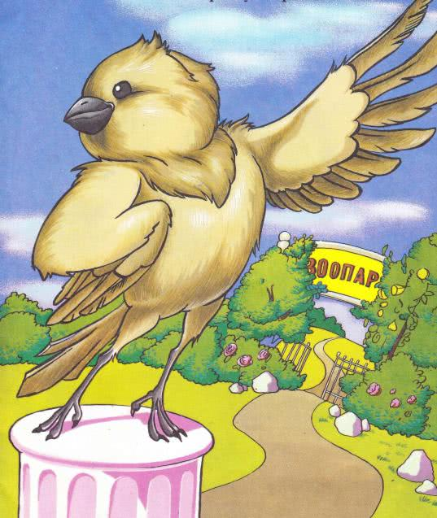
Пообедал я сперва
За решёткою у льва.
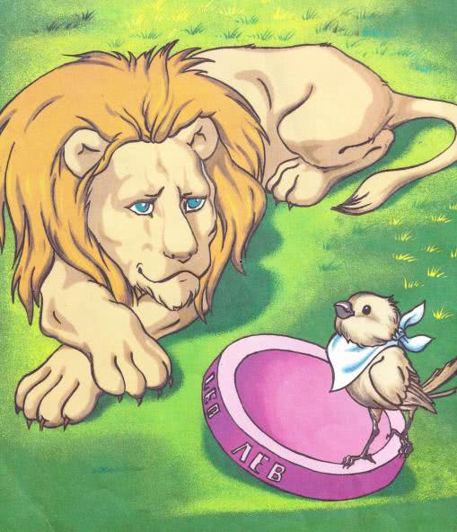
Подкрепился у лисицы.
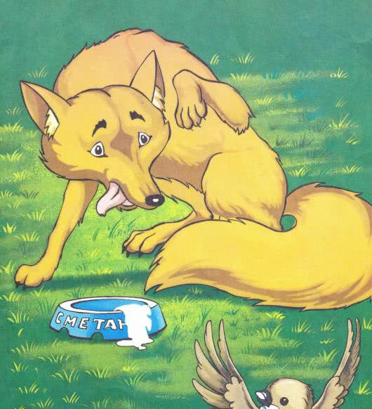
У моржа попил водицы.

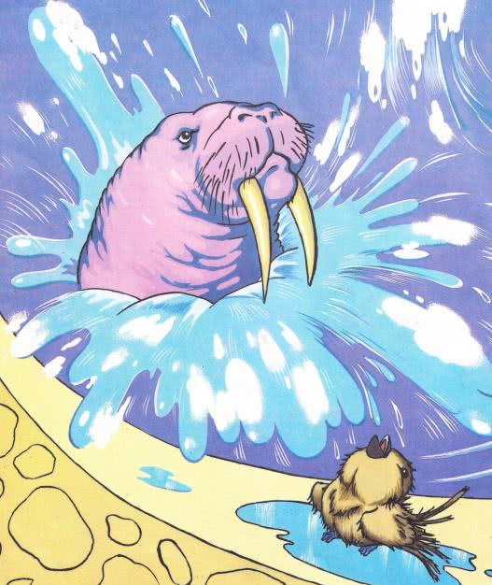
Ел морковку у слона.

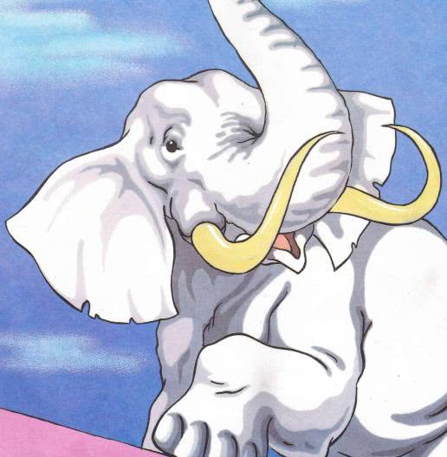
С журавлем поел пшена.

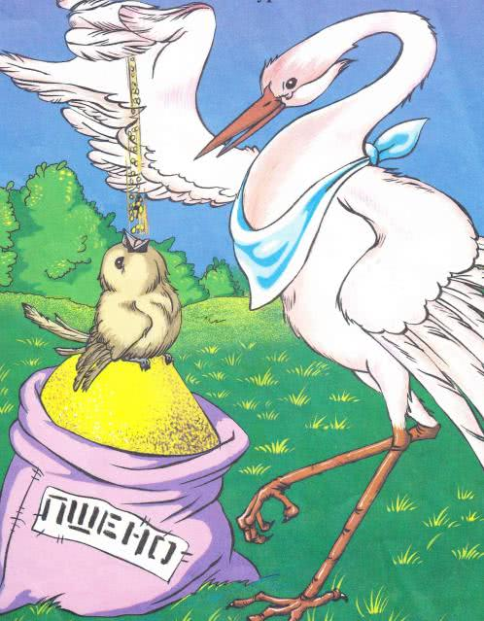
Погостил у носорога,
Отрубей поел немного.
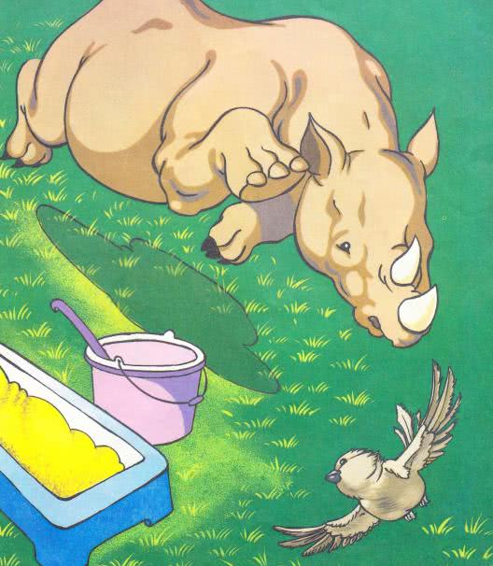
Побывал я на пиру
У хвостатых кенгуру.

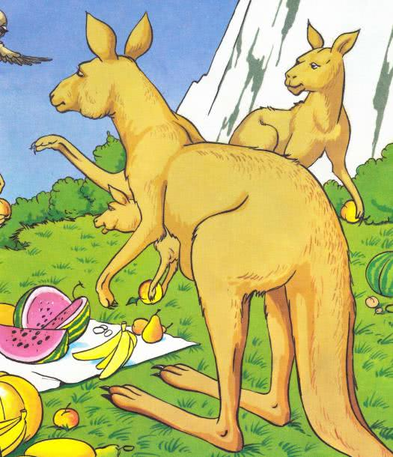
Был на праздничном обеде
У мохнатого медведя.

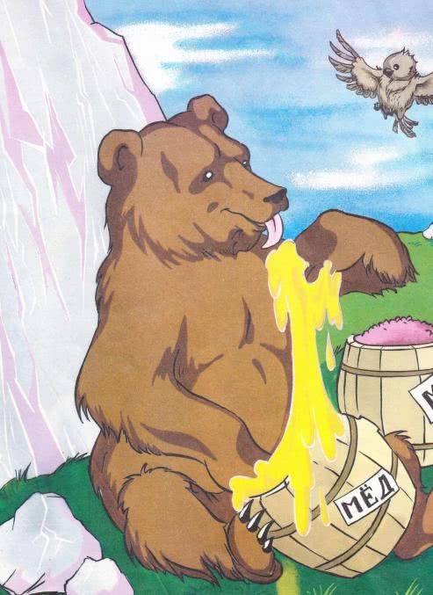

А зубастый крокодил
Чуть меня не проглотил.

